Datenschutz
Arbeitsblätter zum HanisauLand-Spezial „Datenschutz“

Thema | Grundwissen „Datenschutz“
Fächer | Deutsch, Geschichte, Politik, Gesellschaftskunde
Zielgruppe | 5.-7. Klasse
Materialien | Arbeitsblatt (Sek. I) (6 Seiten), Lösungsblatt (2 Seiten)

Hintergrund
Im digitalen Zeitalter bewegen sich Kinder und Jugendliche tagtäglich selbstständig im Internet, unterhalten sich in Chatgruppen, über Messenger-Apps oder pflegen eigene Profile in Sozialen Medien. Dabei werden viele persönliche Informationen preis- und weitergegeben, ohne dass sich die Kinder und Jugendlichen der Auswirkungen und Risiken ihres Handelns immer bewusst sind. Im Rahmen der Ausbildung von Medienkompetenz im schulischen Kontext ist die Auseinandersetzung mit den Grundlagen des Datenschutzes daher unverzichtbar.

Kompetenzerwerb
Sachkompetenz
Die Schülerinnen und Schüler …
- wissen, dass Datenschutzgesetze den Umgang mit Daten regeln.
- wissen, dass auch Bilder und Videos sensible Daten enthalten.
- wissen, dass durch das „Recht am eigenen Bild“ die Weitergabe und Veröffentlichung von Bildern die Zustimmung der abgebildeten Person voraussetzt.
- wissen, warum Unternehmen Daten sammeln und
- kennen den kommerziellen Nutzen, den Unternehmen aus persönlichen Daten ziehen.
- verstehen, dass die eigene Medienkompetenz entscheidend ist, um sich im Internet sicher bewegen zu können.
- kennen wesentliche Maßnahmen zum Schutz ihrer eigenen Daten.

Methodenkompetenz
Die Schülerinnen und Schüler …
- arbeiten Informationen aus einem Sachtext heraus.
- argumentieren auf der Grundlage dieser Sachinformationen.
- erläutern Zusammenhänge schriftlich.
- diskutieren auf der Grundlage der eigenen Arbeitsergebnisse.

Urteilskompetenz
Die Schülerinnen und Schüler …
- beurteilen die Bedeutung von Datenschutz im Rahmen ihres persönlichen Umgangs mit dem Internet.


Datenschutz
Material:
https://www.hanisauland.de/wissen/spezial/
politik/spezial-datenschutz

 Aufgabe 1: „Datenschutz“ – was bedeutet das?

- Schaut euch die folgende Abbildung genau an und beschreibt sie.
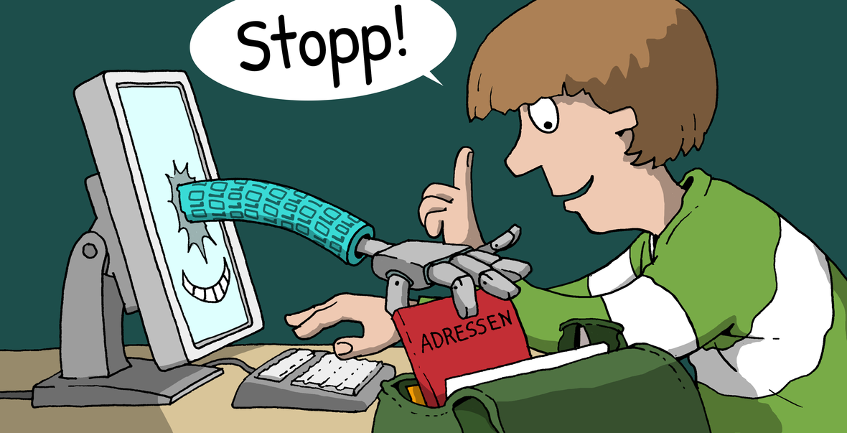

- Wähle einen der folgenden Satzanfänge und beende den Satz. Tauscht eure Ergebnisse in der Klasse aus und diskutiert darüber.
„Datenschutz ist wichtig, weil…“

„Datenschutz ist nicht wichtig, weil…“

____________________________________________________________________________

____________________________________________________________________________

____________________________________________________________________________

____________________________________________________________________________

Aufgabe 2: Was hat „Datenschutz“ mit mir zu tun?

Lies im HanisauLand Spezial „Datenschutz“ das 1. und 2. Kapitel („Was sind Daten? Was ist Datenschutz?“, „Wann musst du auf deine Daten achten?“).
Anna ist sauer. Eine Mitschülerin hat ihr erzählt, dass ihr Klassenkamerad Max ein Foto von ihr, das er auf der Klassenfahrt aufgenommen hat, auf seinem Instagram-Profil hochgeladen hat. Das Foto hat offenbar auch schon viele Kommentare von Mitschüler/innen erhalten. Anna beschließt, Max zur Rede zu stellen. Dieser kann jedoch nicht nachvollziehen, warum Anna verärgert ist. Eine heftige Diskussion entsteht.

- Verfasse zusammen mit deinem/r Sitznachbarn/in den Dialog zwischen Anna und Max. Tragt eure Dialoge in der Klasse vor.

____________________________________________________________________________

____________________________________________________________________________

____________________________________________________________________________

____________________________________________________________________________

____________________________________________________________________________

____________________________________________________________________________

____________________________________________________________________________

____________________________________________________________________________

____________________________________________________________________________

____________________________________________________________________________

____________________________________________________________________________

____________________________________________________________________________

____________________________________________________________________________

____________________________________________________________________________

- Anna hat in dieser Auseinandersetzung Recht. Nenne das Gesetz, auf das Anna sich hier berufen kann. Erläutere kurz, worum es darin geht.

____________________________________________________________________________

____________________________________________________________________________

____________________________________________________________________________

____________________________________________________________________________

____________________________________________________________________________

____________________________________________________________________________

____________________________________________________________________________

____________________________________________________________________________

____________________________________________________________________________

____________________________________________________________________________

____________________________________________________________________________

____________________________________________________________________________

____________________________________________________________________________

____________________________________________________________________________

____________________________________________________________________________

Aufgabe 3: Warum hat jemand Interesse an meinen Daten?
Lies im HanisauLand Spezial das 3. Kapitel („Warum sind deine Daten wertvoll?“).
Erläutere den Wert persönlicher Daten am Beispiel der folgenden Webseiten:

Onlineshop für Spielwaren

___________________________________

___________________________________

___________________________________

___________________________________

___________________________________

___________________________________

___________________________________

___________________________________

___________________________________

___________________________________

___________________________________

Soziale Medien (z.B. Instagram)

___________________________________

___________________________________

___________________________________

___________________________________

___________________________________

___________________________________

___________________________________

___________________________________

___________________________________

___________________________________

___________________________________

Aufgabe 4: Wer oder was sichert den Datenschutz?
Lies im HanisauLand Spezial das 4. Kapitel („Was hat Datenschutz mit Politik zu tun?“).
Im Folgenden werden drei Begriffe zum Thema Datenschutz gesucht.
Erörtere an einem der Begriffe beispielhaft, wie die Politik versucht, den Schutz persönlicher Daten zu unterstützen.
 |  | T |  | N |  |  | H |  | T |  | -
 | R |  |  |  | V | E |  | O |  |  | N |  | N

____________________________________________________________________________

____________________________________________________________________________

 | A |  | E |  |  |  | H | U |  |  | -
 | E |  |  | F |  | R |  | G

____________________________________________________________________________

____________________________________________________________________________

 | E |  |  | E | N |  |  |  | P |  |  | E

____________________________________________________________________________

____________________________________________________________________________

Aufgabe 5: Was kann ich selbst tun, um meine Daten zu schützen?
- Diskutiert in der Klasse Möglichkeiten, eure eigenen Daten zu schützen.
- Lies im HanisauLand Spezial das 5. Kapitel („10 Datenschutz-Tipps für dich“). Erstellt anschließend gemeinsam einen „Verhaltenskodex“ zum Schutz eurer Daten im Internet und ergänzt diesen um eigene Vorschläge. Hängt den Kodex im Klassenraum auf.

Lösungsblatt

Aufgabe 1
Freie Assoziationen entsprechend der individuellen Erfahrungswelt und des Vorwissens der Schülerinnen und Schüler.

Aufgabe 2
- In dem Dialog könnte u.a. auf folgende Aspekte eingegangen werden:
- Bilder geben persönliche Daten preis (Aufenthaltsorte, Freunde, Vorlieben, …), die auch Kriminelle nutzen können;
- Das Veröffentlichen von Bildern oder Videos stört die Privatsphäre der betroffenen Person;
- einmal hochgeladene Bilder verbreiten sich unter Umständen schnell weiter und können nicht wieder einfach gelöscht werden;
- (…)
- Anna kann bei ihrer Argumentation auf das „Recht am eigenen Bild“ verweisen: Ohne die Einwilligung der abgebildeten Person dürfen Bilder oder Filme nicht weitergegeben oder veröffentlicht werden.
Aufgabe 3
Onlineshop für Spielwaren
Unternehmen sammeln Daten, um möglichst viel über ihre Kunden zu erfahren, denn dadurch können sie die Daten auswerten und ihre Werbung und Produkte passgenau gestalten. Wenn der Onlineshop zum Beispiel weiß, dass der Kunde gerne Brettspiele mag, kann er immer wieder Werbebanner für Brettspiele platzieren, oder gleich auf der Startseite des Onlineshops besonders viele Brettspiele angezeigen. Es geht letztlich um Gewinnmaximierung.
Soziale Medien
Unternehmen und Plattformen wie Instagram und Google bieten ihre Dienste und Produkte kostenlos an. Ihr Geld verdienen sie, indem sie anderen Unternehmen Werbeplätze auf der Plattform verkaufen und Daten der Nutzenden sammeln und auswerten. Entsprechend zielgenau kann Werbung platziert werden. Hierzu nutzt Instagram z.B. die „Likes“ oder die Angaben in den Nutzerprofilen.

Aufgabe 4
Datenschutzgrundverordnung
Die DSGVO gilt seit Mai 2018 und regelt den Datenschutz innerhalb der Europäischen Union.
Datenschutzbeauftragte
Datenschutzbeauftragte kümmern sich in Unternehmen und anderen Organisationen darum, dass die personenenbezogenen Daten von Mitarbeiter/innen oder Kund/innen so sorgsam behandelt werden, wie es das Gesetz vorschreibt.
Auch in den Bundesländern und auf der Ebene des Bundes achten Datenschutzbeauftragte darauf, dass die Datenschutzgesetze eingehalten werden.
Medienkompetenz
Im Rahmen des digitalen Lernens ist der Erwerb von Medienkompetenz enorm wichtig. Ziel der Medienkompetenz ist es, sich verantwortungsvoll und sicher im Netz bewegen zu können. Ein wichtiger Teilbereich ist dabei der Datenschutz.
Aufgabe 5
Erwartet wird eine sachgerechte Diskussion und eine inhaltliche Erarbeitung des Verhaltenskodex auf der Grundlage der vorherigen Arbeitsergebnisse sowie der Tipps des 5. Kapitels des „Spezials“.

